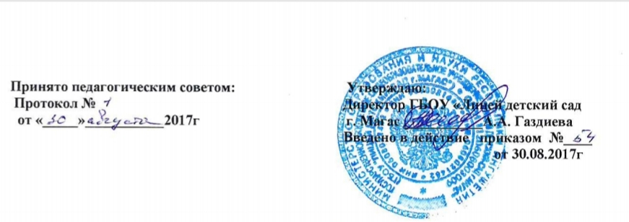
ПОЛОЖЕНИЕ
о Комиссии по урегулированию споров
между участниками образовательных отношений
Государственного бюджетного общеобразовательного учреждения
«Лицей-детский сад г. Магас» Республики Ингушетия

- Общие положения

1.1. Настоящее положение устанавливает порядок создания, организации работы, принятие решений Комиссии по урегулированию споров между участниками образовательных отношений Государственного бюджетного общеобразовательного учреждения «Лицей-детский сад г. Магас» (далее - Комиссия).
1.2. Комиссия создается в соответствии со статьей 45 Федерального закона от 29.12.2012 №273-ФЗ «Об образовании в Российской Федерации» в целях урегулирования разногласий между участниками образовательных отношений Государственного бюджетного общеобразовательного учреждения «Лицей-детский сад г. Магас» (далее – Образовательное учреждение) по вопросам реализации права на образование, в том числе в случаях возникновения конфликта интересов педагогического работника, применения локальных нормативных актов, обжалования решений о применении к обучающимся дисциплинарного взыскания.
1.3. Комиссия в своей деятельности руководствуется Конституцией Российской Федерации, Федеральным законом от 29.12.2012 №273-ФЗ «Об образовании в Российской Федерации», Федеральным законом от 24.07.1998 №124-ФЗ «Об основных гарантиях прав ребенка в Российской Федерации» и иными нормативными правовыми актами Российской Федерации и РИ.
1.4. К участникам образовательных отношений относятся: обучающиеся, родители (законные представители) несовершеннолетних обучающихся, педагогические работники и их представители, Образовательное учреждение.

- Порядок создания и организации работы Комиссии

  - Комиссия создается в составе 8 человек по 4 представителя от родителей (законных представителей) несовершеннолетних обучающихся, работников Образовательного учреждения.
  - Представители от родителей (законных представителей) несовершеннолетних обучающихся избираются на Совете Образовательного учреждения.
  - Представители от работников Образовательного учреждения избираются на Общем собрании трудового коллектива Образовательного учреждения.
  - Положение о Комиссии и ее состав утверждаются приказом Образовательного учреждения.
Директор Образовательного учреждения не может входить в состав Комиссии.
  - Срок полномочий Комиссии составляет 1 год. По окончании срока полномочий Комиссии члены Комиссии не могут быть переизбраны на очередной срок.
  - Досрочное прекращение полномочий члена Комиссии осуществляется
в следующих случаях:
на основании личного заявления члена Комиссии об исключении из его состава;
в случае отчисления из Образовательного учреждения обучающегося, родителем (законным представителем) которого является член Комиссии;
в случае завершения обучения в Образовательном учреждении обучающегося, родителем (законным представителем) которого является член Комиссии;
в случае увольнения работника Образовательного учреждения - члена Комиссии;
в случае отсутствия члена Комиссии на заседаниях Комиссии более трех раз - на основании решения большинства членов Комиссии.
  - Члены Комиссии осуществляют свою деятельность на безвозмездной основе.
  - Заседание Комиссии считается правомочным, если на нем присутствует не менее одного представителя от указанных в пункте 2.1 настоящего Положения.
  - Первое заседание Комиссии проводится в течение трех рабочих дней с момента утверждения состава Комиссии.
  - На первом заседании Комиссии избирается председатель и секретарь Комиссии путем открытого голосования большинством голосов из числа членов Комиссии.
  - Руководство Комиссией осуществляет председатель Комиссии. Секретарь Комиссии ведет протокол заседания Комиссии, который хранится в Образовательном учреждении три года.
  - Заседания Комиссии проводятся по мере необходимости. Решение о проведении заседания Комиссии принимается председателем Комиссии на основании письменного обращения участника образовательных отношений (далее - обращение) в Комиссию, не позднее трех рабочих дней с момента поступления указанного обращения в Комиссию.
  - В обращении в обязательном порядке указываются фамилия, имя, отчество лица, подавшего обращение; почтовый адрес, по которому должно быть направлено решение Комиссии; факты и события, нарушившие права участников образовательных отношений; время и место их совершения; личная подпись и дата. К обращению могут быть приложены документы или иные материалы подтверждающие указанные нарушения. Анонимные обращения Комиссией не рассматриваются.
Обращение регистрируется секретарем Комиссии в журнале регистрации поступивших обращений.
  - Комиссия принимает решения не позднее тридцати календарных дней с момента поступления обращения в Комиссию.

3. Порядок принятия решений Комиссии.
- Все члены Комиссии при принятии решения обладают равными правами. Комиссия принимает решение простым большинством голосов членов, присутствующих на заседании Комиссии.
- В решении Комиссии должно быть указано: состав Комиссии; место принятия Комиссией решения; участники образовательных отношений, их пояснения; предмет обращения; доказательства, подтверждающие или опровергающие нарушения; выводы Комиссии; ссылки на нормы действующего законодательства, на основании которых Комиссия приняла решение; сроки исполнения решения Комиссии, а также срок и порядок обжалования решения Комиссии.
3.3. Решение Комиссии подписывается всеми членами Комиссии,
присутствовавшими на заседании.
- Решение Комиссии обязательно для исполнения всеми участниками образовательных отношений и подлежит исполнению в сроки, предусмотренные указанным решением.
- Решение Комиссии может быть обжаловано в порядке, установленном действующим законодательством.

4. Права и обязанности Комиссии:
- Комиссия вправе приглашать на заседания и заслушивать участников образовательных отношений, имеющих отношение к фактам и событиям, указанным в обращении, а также запрашивать необходимые документы и материалы для объективного и всестороннего рассмотрения обращения.
Неявка указанных лиц на заседание Комиссии либо их отказ от дачи пояснений, документов и материалов не являются препятствием для рассмотрения обращения или информации по существу.
- Комиссия обязана рассматривать обращение и принимать решение в соответствии с действующим законодательством, в сроки, установленные настоящим Положением.

